1. Occurrence and Significance

Magnesium (Mg) is the second element in Group IIA of the periodic table; it has an atomic number of 12, an atomic weight of 24.30, and a valence of 2. The average abundance of Mg in the earth's crust is 2.1%; in soils it is 0.03 to 0.84%; in streams it is 4 mg/L, and in groundwaters it is >5 mg/L. Magnesium occurs commonly in the minerals magnesite and dolomite. Magnesium is used in alloys, pyrotechnics, flash photography, drying agents, refractories, fertilizers, pharmaceuticals, and foods.
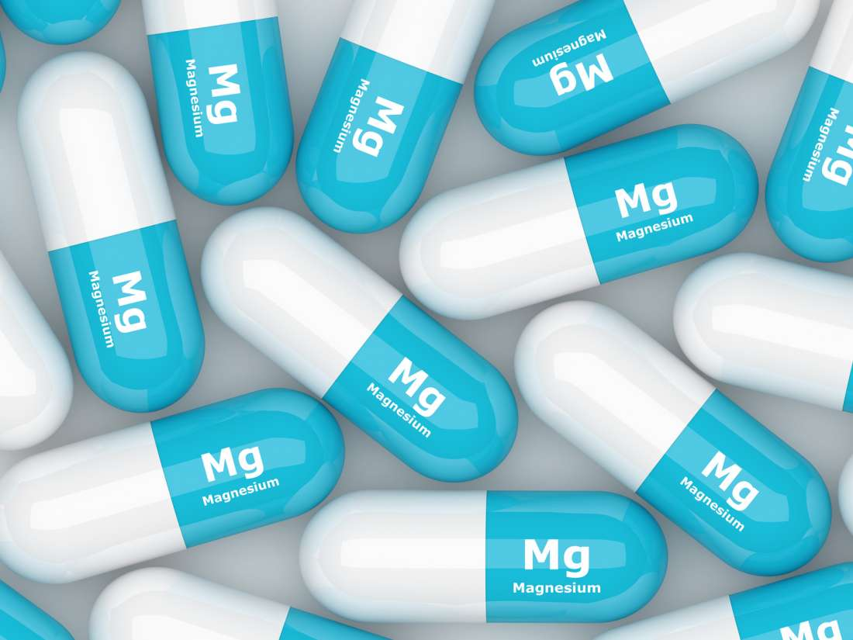

The common aqueous species is Mg2+. The carbonate equilibrium reactions for magnesium are more complicated than for calcium, and conditions for direct precipitation of dolomite in natural waters are not common. Important contributors to the hardness of a water, magnesium salts break down when heated, forming scale in boilers. Chemical softening, reverse osmosis, or ion exchange reduces magnesium and associated hardness to acceptable levels.

Magnesium is an essential element in chlorophyll and in red blood cells. Some salts of magnesium are toxic by ingestion or inhalation. Concentrations greater than 125 mg/L also can have a cathartic and diuretic effect.

2. Selection of Method

The methods presented are applicable to waters and wastewaters. Direct determinations can be made with the atomic absorption spectrometric method (Section 3111B) and inductively coupled plasma method (Section 3120). The inductively coupled plasma mass spectrometric method (Section 3125) also may be applied successfully in most cases (with lower detection levels), even though magnesium is not specifically listed as an analyte in the method. These methods can be applied to most concentrations encountered, although sample dilution may be required. Choice of method is largely a matter of personal preference and analyst experience. A calculation method (3500-Mg.B) also is available.

1. پیدایش و اهمیت
منیزیم (Mg) عنصر دوم در گروه IIA جدول تناوبی است. با عدد اتمی 12، وزن اتمی 24.30 و ظرفیت 2 می باشد. فراوانی متوسط ​​Mg در پوسته زمین 2.1٪ ؛ در خاک، 0.03 تا 0.84 درصد است؛ در آب های جاری 4 میلی گرم در لیتر و در آب های زیرزمینی > 5 میلی گرم در لیتر است. منیزیم معمولا در سنگ های معدنی مگنزیت و دولومیت یافت می شود. منیزیم در آلیاژها، مواد آتشبازی، فلاش عکاسی، عوامل خشک کننده، نسوز، کود، داروها و مواد غذایی استفاده می شود.

گونه ی معمول منیزیم در آب Mg2 + است. واکنش های تعادلی کربناته برای منیزیم پیچیده تر از کلسیم است و شرایط ترسیب مستقیم دولومیت در آب های طبیعی معمولا مساعد نیست. از جمله عوامل مهم در ایجاد سختی آب، نمک های منیزیم هستند که در هنگام گرم شدن شکسته می شوند و در دیگهای بخار رسوب تشکیل می شود. نرم کننده شیمیایی، اسمز معکوس یا مبادله یون، منیزیم را کاهش داده و در نتیجه سختی را تا سطح قابل قبول کاهش می دهد.
منیزیم یک عنصر ضروری در کلروفیل و در گلبول های قرمز است. بعضی از نمک های منیزیم برای مصرف خوراکی یا استنشاق سمی هستند. غلظت بیش از 125 میلی گرم در لیتر همچنین می تواند اثر مسهل و ادرارآور داشته باشد.

2. انتخاب روش
روش های ارائه شده برای آب و فاضلاب قابل استفاده است. اندازه گیری مستقیم می تواند با روش اسپکترومتری جذب اتمی و روش پلاسمای جفت شده ی القایی انجام شود. روش اسپکترومتری جرمی پلاسمای جفت شده ی القایی نیز ممکن است در اغلب موارد (با سطح تشخیص پایین تر) به طور موفقیت آمیزی مورد استفاده قرار گیرد، حتی اگر منیزیم به طور خاص به عنوان یک آنالیت در این روش ذکر نشده باشد. این روش ها می توانند برای اکثر غلظت ها مورد استفاده قرار گیرند، اگرچه ممکن است رقت نمونه مورد نیاز باشد. انتخاب روش عمدتا مربوط به ترجیح شخصی و تجربه تحلیلگر است. یک روش محاسباتی (3500-Mg.B) نیز موجود است.

تصویر سایت:
